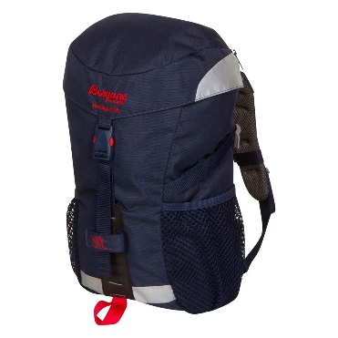
Tursekken
Når vi skal på tur så ønsker vi at matpakken og termos ligger i sekken og henges ute på knaggen. Barna skal være kledd for tur når de kommer i barnehagen. Kjoler, smokinger, diademer og flosshatter kan være hjemme.
Innhold:
1 matpakke og eventuelt termos (Ha to matpakker denne dagen, en til frokost og en til tur)
1 par sokker
1 truse
1 t-skjorte/topp eller ulltrøye
1 stillongs (ikke strømpebukser med fot!)
1 genser
1 bukse
1 par ekstra votter
2 par bleie for de som bruker det.
Vi har med vann og kopper, våtservietter, førstehjelpsutstyr, mobil: , og det som skulle trenge på tur denne dagen.
Når barna har det de trenger i sekken så blir turen mye bedre for alle om det skulle være noe. Vi har ikke mulighet til å ta med et enkelt barn tilbake til barnehagen for å skifte.
Klær i barnehagen
Plastkassen: ekstra skiftetøy
Ekstra sett med klær som er i kurven slikt at det er totalt to, helst 3 sett.
Så kan det være ekstra fleecetøy, ulltøy, hals luer og votter.
Kurv:
- 1 truse
- 1 bukse
- 1 genser
- 1 sokker
- 1 stillongs
- 1 t-skjorte/topp/body
Eventuelt fleece og ull.
Skap: Det barnet vil trenge denne dagen.
Det vil si kosebamse og smokk for de som sover i vogn. Eventuelt andre ting som solkrem, kuldekrem, luer, votter og hals eller annet som er spesielt for dagen.
Yttergarderoben:
Der skal dresser, regntøy, sko og støvler være. Sjekk klærne hver dag om de kan tas med hjem for tørk eller vask. Vi prøver å få tørket ytterklærne i barnehagen og noen ganger så tar det lenger tid.
Sjekk strikken på yttertøyet. Er den borte eller ødelagt så sklir buksebenet oppover og barna blir våte.
Støvler skal tørkes hjemme! De blir ikke tørre i barnehagen.

Om dere hjelper oss med å sørge for at barna har godt med skift i barnehagen og har klær til å kunne holde seg varme så blir det bedre for barna å være ute og trives.
Det går veldig mye tid og ressurser på å finne frem det som mangler. Det er tid og ressurser vi vil bruke på å være sammen med barna deres.
Plassene skal ryddes når barna blir hentet hver dag. Matbokser skal hjem, tøfler skal på plass, klær skal ryddes vekk og posthylla skal tømmes. Ved å gjøre dette, gjør vi det lettere å holde orden i barnehagen sammen.

